1.北京中瑞祥土钻 直压式电动取土器 直压式汽油机取土器 型号：ZRX-29466
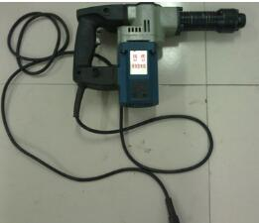
性能：

在电镐冲击力的作用下，取土头能够快速进入土壤预定深度，再通过剪切、提取，能够在很短的时间内取出土样（≮1M/min）。

用途：

本产品是一种用于农业土壤、作物，林业，农业气象，农业环境等科学研究中，快速获取土壤样品的机动取土器。

取土深度（cm） 取土直径（cm） 电镐功率
（w） 发电机功率
（w）
0-200 φ2.6-5.0 1600 2000

HAD-TU2产品详情

取土器是农业科技人员获得土壤样品的必备工具。直压式取土器克服了旋转式取土器土壤堵塞的天然缺陷，具有效率高，速度快，操作简单，省时省力，保证土样原状性等优点。

取土深度（mm） 取土直径（mm） 功率
（kw） 冲击次数
（1/min） 重量（kg）
电动 汽动
0-2000 φ20-100 1.2 3000 5 8

